新 书 推 荐
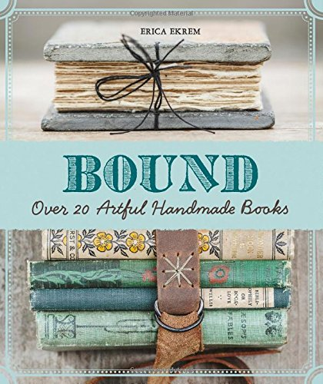
中文书名：《装订：20多种巧妙的手工书籍》
英文书名：Bound: Over 20 Artful Handmade Books
作 者：Erica Ekrem
出 版 社：Lark Crafts
代理公司：Sterling Publishing/ANA
页 数：144页
出版时间：2015年1月
代理地区：中国大陆、台湾
审读资料：电子稿
类 型：生活

内容简介：

漂亮地将一本书绑起来，利用来自杰出的书籍装订员埃丽卡·埃克雷姆（Erica Ekrem）的这些古怪时髦的计划。埃克雷姆利用其对传统技术的新奇改进和回收材料，为各种水平的图书艺术家们设计了既有趣又有创意的东西。从各种类别中选择：年份、自然和皮革。由瓦罐和贝壳制作书籍，一本传统的包着皮革的相册，以及其他艺术作品。

作者简介：

埃丽卡·埃克雷姆（Erica Ekrem）是一位专业的书籍装订员、平面设计师，住在美国华盛顿州海岸边的奥卡斯岛。她最近是伊思蒂博客中（Etsy's blog）的特邀艺术家。这是她的处女作。

谢谢您的阅读！
请将回馈信息发至：俞晓宁（Winnie Yu）
安德鲁﹒纳伯格联合国际有限公司北京代表处
北京市海淀区中关村大街甲59号中国人民大学文化大厦1705室, 邮编：100872
电话：010-88810959
传真：010-82504200
Email: winnie@nurnberg.com.cn
网址：www.nurnberg.com.cn
微博：http://weibo.com/nurnberg
豆瓣小站：http://site.douban.com/110577/

